**Three zoned graphic. To the far left is a boy is sitting against a tree, smiling, and looking at the screen of a laptop. His arms are raised. In the middle is the Bookshare logo in a orange box.
To the far right is a man is looking intently at a tablet screen.**

# **Guía de Instrucciones:**

# **Cómo Acceden los Estudiantes a los Libros**

## **Como encontrar y leer Libros Asignados**

**Estudiantes:** Inicia sesión en [www.bookshare.org](http://www.bookshare.org) con tu usuario y la contraseña creada por tu maestro(a).

Screenshot of the Bookshare homepage with log in box highlighted in a red rectangle on the right side of the screen. 


Ve a **“Assigned Books”** para ver los libros individuales asignados a ti. Para la lista de libros asignados a ti, ve a **“Reading Lists.”**

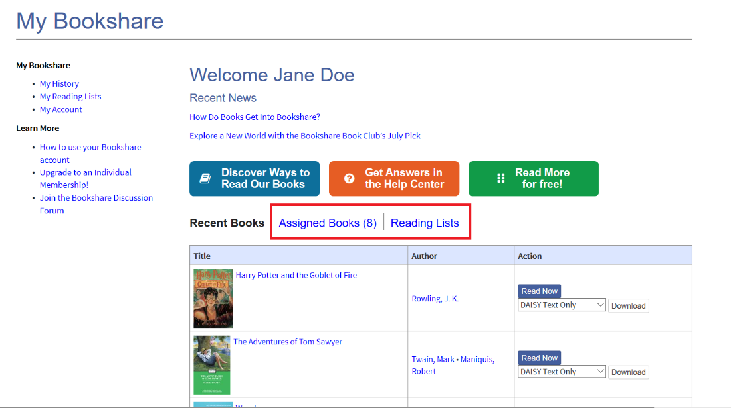

Encuentra el libro que quieres leer y selecciona “**Read Now”** para abrir Bookshare Reader. *Nota: Bookshare Reader es compatible con Google Chrome versión 33+, Safari versión 6.1+ y Chromebooks versión 14+, y Microsoft Edge.*

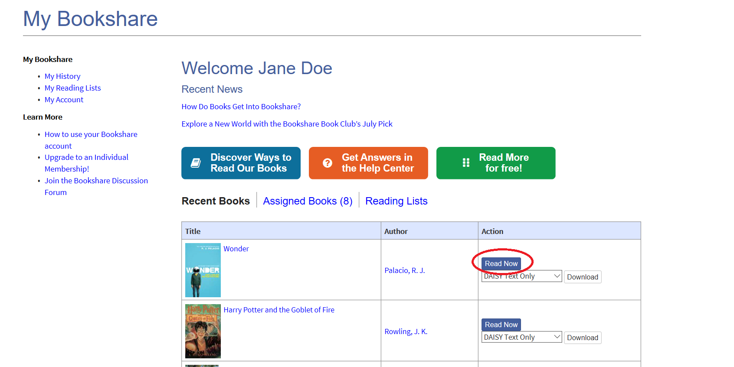

## **Personaliza:**

Usa el botón de “**settings” (ícono de engranaje)** para personalizar los ajustes de audio, texto, página y color según tu estilo de lectura y preferencias. Elije **“Quick Set”** para personalizar los ajustes claves en tiempo real. Puedes volver a la configuración predeterminada al seleccionar el botón de **“Reset to Defaults”**.



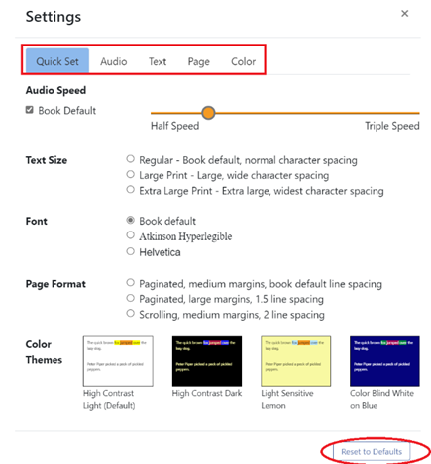

**¡Empieza a leer!**

El ícono de Play  te permite escuchar la lectura del libro en voz alta. Las teclas de flecha en el lado izquierdo y derecho del botón “play” mueven el cursor una oración atrás o adelante. Puedes empezar a leer en cualquier parte de la página. Simplemente haz doble click donde quieres empezar!

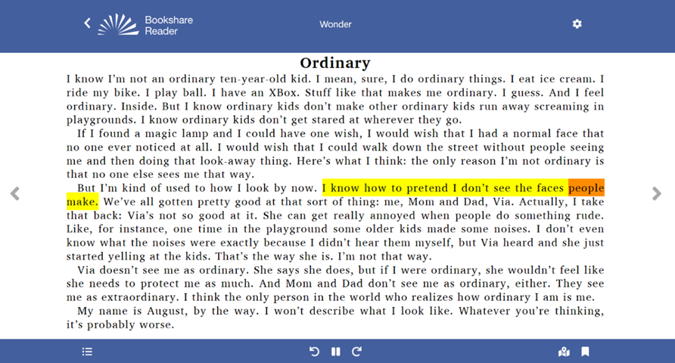

El ícono “**Table of Contents”** icon bulleted list.  te permite navegar a través del libro.

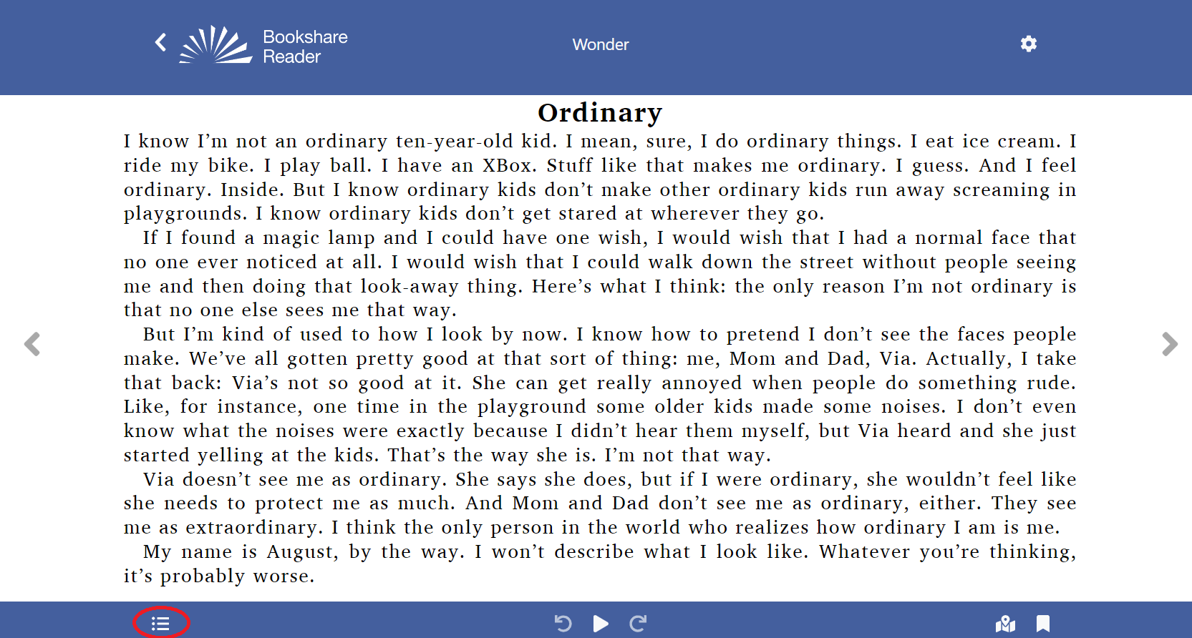

Tambien puedes navegar por número de página.

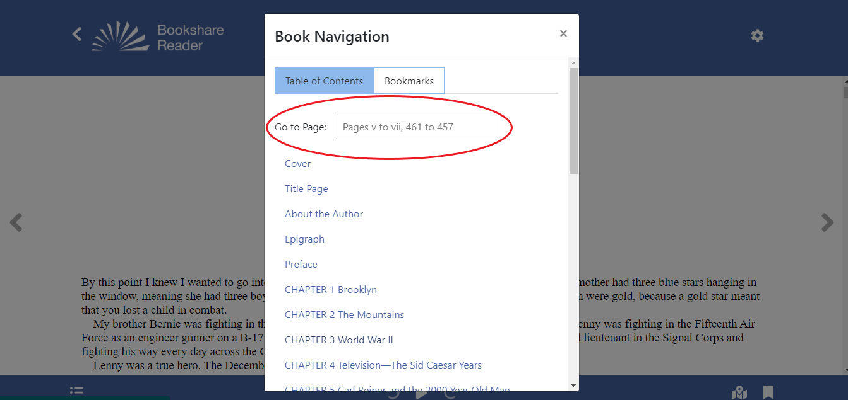

El ícono de Bookmarks icon bookmark. te permite insertar un marcador para recordar en que página te quedaste.

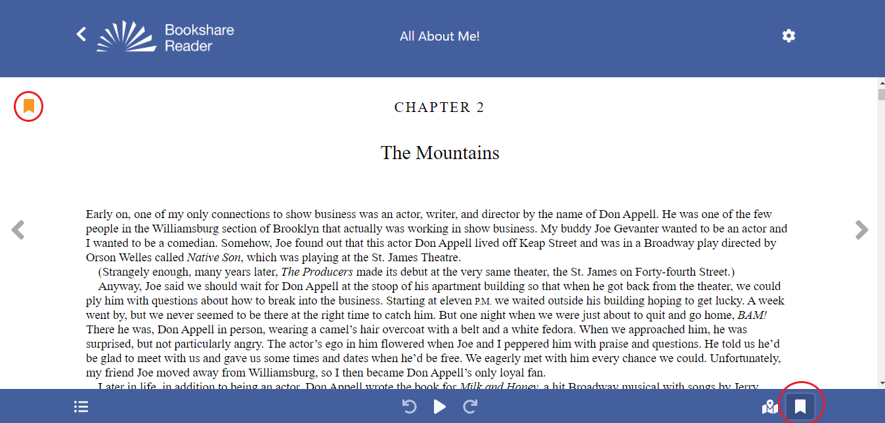

Puedes crear múltiples marcadores en un libro. Para ver tus marcadores, selecciona el icono de **“Table of Contents”,** y selecciona **“Bookmarks”.**

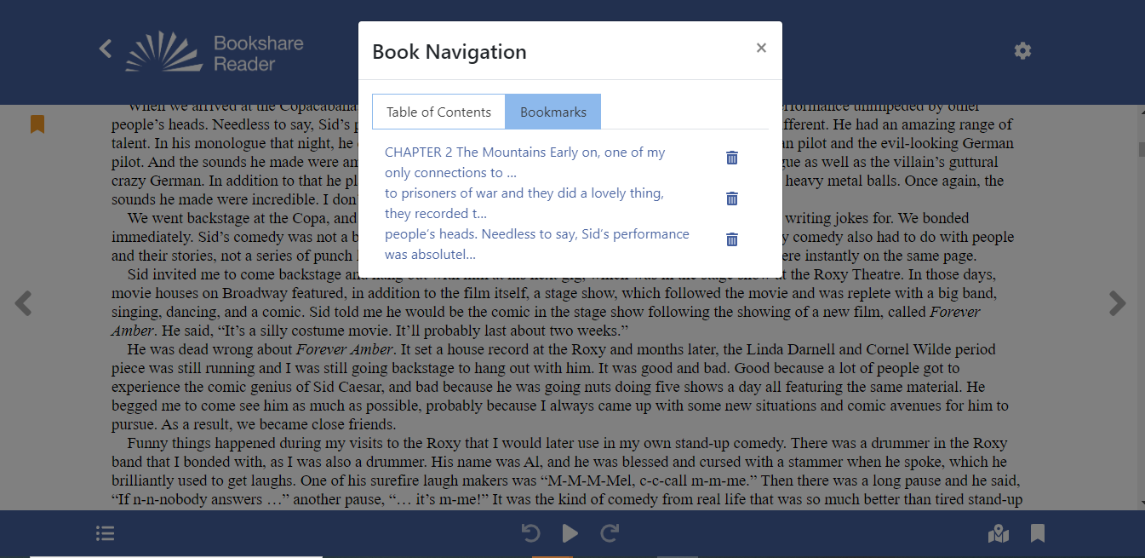

El ícono de Location  le enseña al lector la sección en la que se encuentra, en relación con todo el libro.

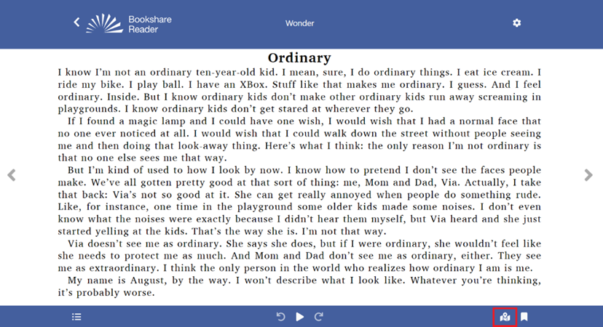

**¡Estas listo para leer! ¡Gracias por elegir usar Bookshare Reader!**

**Si quieres aprender más, por favor visita nuestro** [**Centro de Entrenamiento y Aprendizaje!**](https://www.bookshare.org/cms/help-center/learning-center)